Fahrradversicherung – Informationsblatt

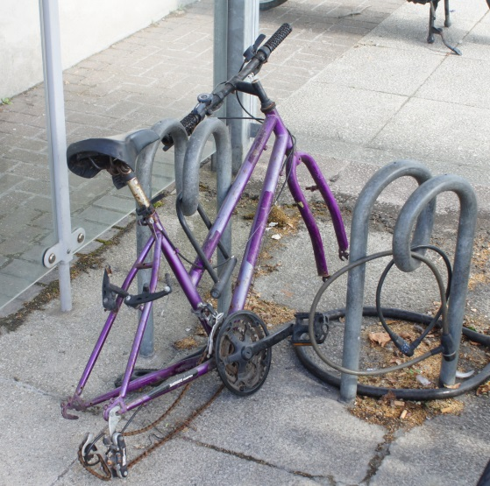
Abstract
Immer wieder werden Fahrräder gestohlen, wodurch eine Diebstahlversicherung für Fahrräder von Vorteil sein kann. In dieser Aufgabe sollen SchülerInnen für eine Versicherungsfirma eine Anleitung erstellen, wie man „faire“ Versicherungsprämien für Fahrräder und eine „faire“ Entschädigung für ein gestohlenes Rad berechnet.
Das Problem beinhaltet Entscheidungsfindung, die Begründung sowie Verteidigung dieser und den Vergleich unterschiedlicher Lösungen.
Bicycle
Fachrichtung: Mathematik
Dauer: Zwei Schulstunden (90 Minuten)
Zielgruppe: Sekundarstufe I
Alter: 12–15, kann aber an andere Altersgruppen angepasst werden

Aspekte des forschenden und entdeckenden Lernens
- Der Kontext ist von Bedeutung
- Die Situation verlangt unterschiedliche Lösungsstrategien
- SchülerInnen planen Lösungsansätze
- Die Aufgabe fördert Zusammenarbeit und Kommunikation

Bezug zur Arbeitswelt
- Kontext: (Fahrrad-) Versicherung
- Rolle: SchülerInnen arbeiten als BeraterInnen für eine Versicherungsfirma
- Tätigkeit: Gruppenarbeit mit dem Ziel ein Handbuch für einen Fahrradversicherer zu erstellen
- Produkt: Das Produkt ist ein schriftliches Dokument/Handbuch für die Versicherungsfirma, in dem die empfohlenen Berechnungsmodelle beschrieben und begründet werden.
- Betreffender Beruf: Versicherungen, Risikomanagement, Berufe, in denen Daten aus dem täglichen Leben in mathematische Modelle umgewandelt werden.

Verfügbares Material
- Handreichung für LehrerInnen (und Unterrichtsplanung)
- Arbeitsblatt für SchülerInnen

Vorschläge für Fragen, die von Lehrern auf der Website diskutiert werden sollten
- Wie ermutigen und unterstützen Sie als Lehrperson Ihre SchülerInnen darin, komplexere Lösungen zu finden, die jedoch nicht außerhalb ihrer Fähigkeiten liegen?
- Worauf kommt es bei Planung und Moderation der Diskussion im Unterricht an?
- Wie wird durch diese Aufgabe das Verständnis der SchülerInnen für das Konzept „mathematische Funktionen“ entwickelt?
Mögliche Anpassungen an andere Altersgruppen
- Die Anzahl (und der Schwierigkeitsgrad) der Variablen, die berücksichtig werden müssen, kann begrenzt oder ausgeweitet werden. Auf Primarstufenniveau kann das Handbuch (das Produkt der Aufgabe) in Form eines schriftlichen Dokuments (natürliche Sprache) und/oder einfacher Diagramme/Tabellen erstellt werden. Auf Niveau der Sekundarstufe II kann das Handbuch auch mathematische Formeln beinhalten, die gegebenenfalls auch miteinander verglichen werden können.

Ergänzungen
Module aus dem “Mascil toolkit”, die hilfreich sein könnten:
- Modul WE-2: Mathematik im Bankwesen, Versicherungswesen und Riskomanagement
- Modul IE-2: Vergleich von strukturierten und unstruktierten Aufgaben
- Modul ID-4: Zusammenarbeit von SchülerInnen und Schülern

Die Aufgabe (modifiziert) sowie die Arbeit einiger SchülerInnen mit dieser wird beschrieben in Schou, J., Hansen, H. C., & Schou, J. (2008). Matematik for lærerstuderende-Omega. Samfundslitteratur. (Sprache: Dänisch)

